Міністерство освіти і науки України
Кіровоградський національний технічний університет

Кафедра програмного забезпечення
Дисципліна: «Комп’ютерна електроніка»

Реферат
“ Джерела опорної напруги ”

Виконав : ст. гр. КІ-07-1
Козіров М. С.
Перевірив: викладач
Минайленко Р. М.

Кіровоград 2008

Джерела опорної напруги: спільні положення
Джерело напруги - елемент електричної схеми, який виробляє вихідну напругу U0, не залежну від величини навантаження джерела напруги, або, що те ж, від джерел напруги і струму.
Джерело опорної напруги характеризується наступними параметрами:
n номінальна вихідна напруга - UВЫХ;
n вихідний динамічний опір
n температурна нестабільність вихідної напруги :
n коефіцієнт впливу джерела живлення :
Не дивлячись на те, що не можливо створити ідеальне джерело напруги, як і ідеальне джерело струму, можна сконструювати електронні схеми, близько апроксимуючі характеристики ідеального джерела напруга, яка використовується окремо або спільно. Один спосіб базується на використанні властивості транзистора перетворювати імпеданс, що у свою чергу пов'язане з властивістю посилення транзистора по струму. Інший спосіб базується на властивостях підсилювача з негативним зворотним зв'язком.
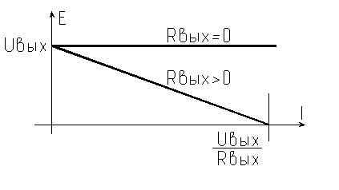
Мал. 1 Вплив вихідного опору джерела опорної напруги на вихідну напругу джерела
Розгледимо дію емітерного повторителя на вихідний опір джерела опорної напруги.
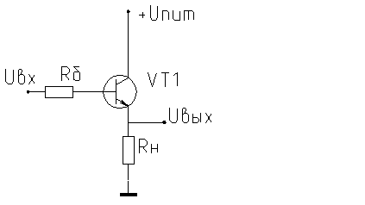
Мал. 2 Емітерний повторитель
Визначимо вихідний опір цієї схеми:
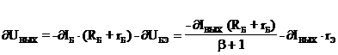
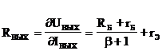
Як видно з останньої формули, опір бази зменшується в b+1 разів.
Для зменшення вихідного опору застосовують ОУ з ООС.
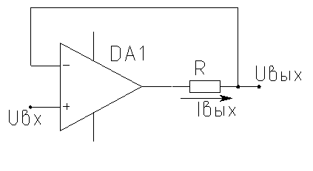
Мал. 3 Схема операційного підсилювача з негативним зворотним зв'язком
Запишемо вираження для вихідної напруги даної схеми:
Розкриємо дужки і перенесемо члени з UВЫХ в ліву частку:
Виразимо вихідну напругу:
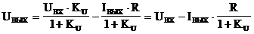

Як видно з останньої формули значення опору R при включенні негативного зворотного зв'язку зменшується в 1+КU разів.

Джерело опорної напруги з температурною компенсацією
У даній схемі струм від джерела I0 викликає зворотний зсув струму через VT1, так що VT1 працює як стабілітрон. Падіння напруги на VT1 - це напруга пробою переходу між емітером і базою. Ця напруга зазвичай складає від 6 до 7 Ст
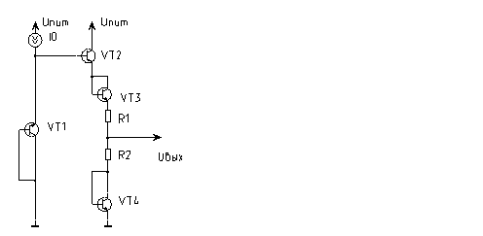
Розрахуємо значення опорів R1,R2 для отримання нульового температурного коефіцієнта. Вихідна напруга даного ІОН знайдемо з методу накладення.
а) За відсутності транзистора VT4 вихідна напруга визначається таким чином:
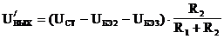
б) За відсутності транзисторів VT1-VT3:
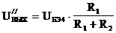
Сумарна вихідна напруга визначається:
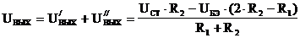
Ф. 1
Візьмемо похідну по температурі останнього вираження з урахуванням того, що зміни відношення опорів резисторів нехтує малі в порівнянні із зміною напруги база-емітер і прирівняємо похідну нулю:
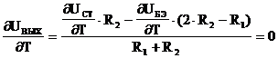
Ф. 2
Знаючи похідні по температурі напруги стабілізації і базоэмиттерного напругу з останнього вираження можна розрахувати значення для відношення резисторів R1/R2:
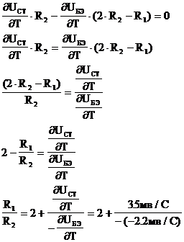
Ф. 3
При виконанні останньої умови TKUВЫХ дорівнюватиме нулю. Для знаходження значення вихідної напруги необхідно підставити значення цього відношення у Ф. 1. Для зручності розрахунку чисельник і знаменник правої частки вираження Ф. 1 заздалегідь розділимо на R1:
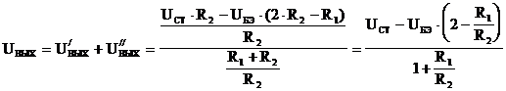
Ф. 4
Відмітимо, що вихідну напругу не можна отримати довільного значення, а тільки фіксованого значення, визначуваного Ткuвих=0. Для розрахунку конкретних значень опорів необхідно задатися робочим струмом транзисторів VT2, VT3, VT4 і спочатку розрахувати значення опору R2, а потім знаючи значення відношення опорів розрахувати опір резистора R1. При виконанні лабораторної роботи значення робочого струму набути в межах 0.2-0.5мА.
Відзначимо, що вихідний опір такого джерела невисоко і визначається приблизно як опір паралельно сполучених резисторів R1 і R2. Тому, з одного боку, необхідно вибирати як можна більший робочий струм, а з іншого боку, струм не має бути більше допустимого струму колекторів транзисторів VT2-VT4, і окрім цього великий робочий струм веде до збільшення споживаної потужності.
Використовуючи дану схему джерела опорної напруги можна теоретично отримати нульовий температурний коефіцієнт. Іншими словами кажучи, Ткu дорівнюватиме нулю, якщо значення всіх параметрів схеми точно збігаються з розрахунковими. Якщо який або параметр схеми не збігається з розрахунковим, температурний коефіцієнт відрізнятиметься від нуля, хоча може залишатися при цьому дуже малим
При дослідженні впливу відзнаки параметрів схеми від розрахункової необхідно скористатися формулою Ф. 2, заздалегідь розділивши чисельник і знаменник правої частки на R2:
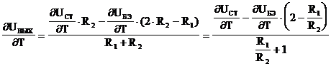
Досліджуємо вплив відхилення реальних параметрів від розрахункових. Спочатку розрахуємо значення відношення резисторів для нульового температурного коефіцієнта по формулі Ф. 3. Для типових значень і розрахунок по цій формулі дає значення для відношення опорів рівним 3.3.
Розрахуємо який буде температурний коефіцієнт при відхиленні температурного коефіцієнта напруги стабілізації від розрахункового на 5%:
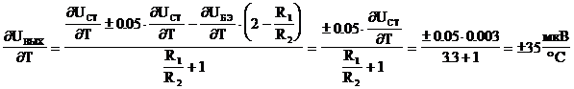
Не дивлячись на те, що температурний коефіцієнт не дорівнює нулю, для більшості практичних ситуацій, що реалізовуються, він все ж достатньо малий.
Розгледимо вплив відхилення від розрахункового значення на ±0.1 мВ/°С:
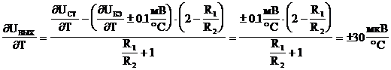
Як видно він також достатньо малий. Нарешті, оцінимо впливи відхилення відношення опорів резисторів від розрахункового. Для резисторів ІС, близьких по конструкції і виконаних на одному кристалі, допустиме відхилення відношення звичайне менше 5%, оцінимо вплив 2%-ного відхилення фактичного відношення опорів від розрахункового середнього значення:
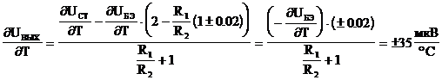
Ф. 5
Як видно з останніх трьох формул, у всіх випадках виходив достатньо малий температурний коефіцієнт, і тому, дана схема може широко застосовуватися на практиці.

Джерело опорної напруги, визначуваної шириною забороненої зони
Джерело опорної напруги, визначуваної шириною забороненої зони, представлений на Мал. 1 - вельми цікава і корисна схема джерела опорної напруги. Приступимо до аналізу цієї схеми. Для цього запишемо
. Вважаємо, що всі транзистори ідентичні. Отже, для визначення співвідношення між I1 і I2 отримуємо .
Рахуватимемо базові струми нехтує малими. Із співвідношення для I1 знаходимо
Ф. 1
звідки знайдемо наступне вираження:
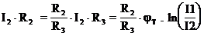
Підстановка отриманого вираження у формулу для UВЫХ дає
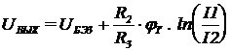
Звернемо тепер увагу на той факт, що UБЭ матиме негативний температурний коефіцієнт (тобто зменшується із збільшенням температури)
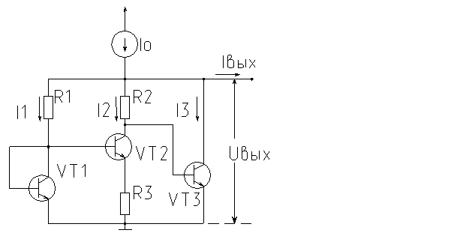
Мал. 1 Схема джерела опорної напруги, визначуваної шириною забороненої зони.
а останній член цього виразу матиме позитивний температурний коефіцієнт, оскільки
Отже, належним підбором відношення опорів і відношення струмів можна компенсувати два температурні коефіцієнти і зрештою прийти до ТКН = 0.
Для подальшого дослідження запишемо вираження для Ткнu(ВИХ) таким чином:
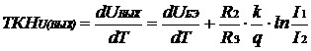
Знову помічаємо, що оскільки R1 і R2 - ІС-РЕЗІСТОРИ однакової конструкції і знаходяться в однаковому тепловому режимі на одному і тому ж кристалі ІС, відносна зміна обох резисторів буде однакова і, отже, відношення R1/R2 не залежатиме від температури. Для подальшого аналізу необхідно зробити невеликий відступ, щоб отримати вираження .
Температурний коефіцієнт для UБЭ. Для транзистора в активній області маємо експоненціальне співвідношення між струмом колектора і напруги база-емітер:
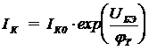
де, а IКО сильно залежить від температури:, де ЕЗЗ - енергетична ширина забороненої зони при абсолютному нулі (0 До), отримана лінійною екстраполяцією від кімнатної температури (300 До) до абсолютного нуля, ЕЗЗ = 1,205 В = 1205 мВ.
Щоб отримати температурний коефіцієнт для UБЭ, запишемо спочатку вираження для UБЭ:
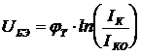,
а потім продиференціюємо UБЭ по температурі при постійному IК:
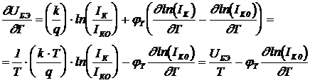
Оскільки, маємо
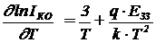, звідки
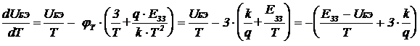.
Оскільки
маємо .
При типовому значенні отримуємо .
Умови, при яких ТКН = 0. Отримане аналітичне вираження для Ткнu(БЕ) можна підставити у вираження для Ткнu(ВИХ):
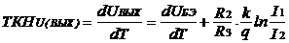
Для Ткнu(ВИХ)=0 повинно виконаються рівність, звідки набуваємо відповідного значення UВЫХ:
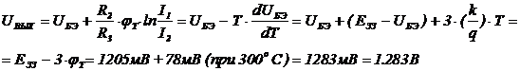
Таким чином, вихідна напруга схеми джерела опорної напруги при Ткнu(ВИХ)=0 складе 1,283 Ст Відмітимо, що UВЫХ в основному визначається шириною забороненої зони (EЗЗ = 1205 мВ для кремнію). Звідси і назва для даного джерела опорної напруги.
Знайдемо значення для відношення опорів, при якому Ткнu(ВИХ)=0. Отриману вище умову рівності нулю температурного коефіцієнта запишемо у вигляді:
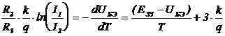
Умножаючи обидві частки на T, отримаємо
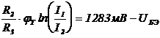
Ділення на jТ = 25,9 мВ при 300 До дає
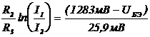
Для типового значення UБЭ = 650 мВ маємо
Ф. 2
Приклад розрахунку. Розгледимо приклад розрахунку джерела опорної напруги, визначуваної шириною забороненої зони.
Вибираємо наступні довільні, але реальні значення : I1 = I3 = 1,0 мА .
Оскільки, (Див. Ф. 1) маємо . Відношення опорів з Ф. 2 рівно:
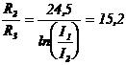, звідки .
Для R1 маємо .
Тепер коли визначено всі три опори, всі вони мають значення, відповідні для ІС резисторів, не дуже великі і не дуже малі. Набутих значень струмів також знаходяться в розумних межах. Сила джерела струму має бути такій, щоб виконувалася рівність IQ = I1 + I2 + I3 + IВЫХ.МАКС = 2,2мА+IВЫХ.МАКС, де IВЫХ.МАКС максимальний вихідний струм, який дане джерело опорної напруги повинне забезпечувати. Зазвичай, щоб звести до мінімуму вплив навантаження на джерело опорної напруги, цей вихідний струм має бути дуже малий.

Приклад використання джерела опорної напруги
За кордоном при побудові прецизійних термостабільних джерел опорної напруги широко використовується схема джерела опорної напруги, визначуваної шириною забороненої зони кремнію. За цим принципом (у зарубіжних джерелах він носить назву «Bandgap») побудовані, наприклад, мікросхеми AD580, AD581, AD680, REF-01, REF-02, REF-05, REF-10 і ін. Вони мають температурний коефіцієнт вихідної напруги в межах від 2 до 50 ppm/0C (ppm - past per million - переводиться «частка від мільйона» і відповідає множнику 10-6)
Розгледимо внутрішню схему мікросхеми AD580, представлену на Мал. 2. Схема містить ОУ який дозволяє отримати необхідну вихідну напругу і, крім того, є буфферным підсилювачем. Ядром мікросхеми є два транзистори VT2 і VT1, з однаковими струмами в колекторах. Емітери цих транзисторів мають різний майдан ( у співвідношенні 8:1) і, як результат цього, різна щільність струмів емітерів:
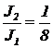
Струми колекторів підтримуються рівними через ланцюг зворотного зв'язку з виходу ОУ через резистори R4,R5 на бази транзисторів VT1 і VT2 (оскільки R8=R7). Різницю базо-эмиттерных напруги прикладено до резистора R2 і струм що протікає через нього визначається вираженням:
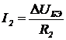
Через резистор R1 протікає струм в два рази більший і напруга на нім U1 визначається вираженням:
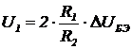
U1 послідовно з напругою UБЭ1 визначає напругу UZ:
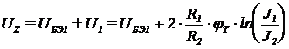
Як видно з останнього вираження підбором відношення резисторів R1 і R2 можна отримати нульовий температурний коефіцієнт (оскільки температурний коефіцієнт базо-эмиттерного напруги негативний, а напруга U1 прямопропорционально залежить від температури). Методика розрахунку відношення резисторів для отримання нульового температурного коефіцієнта аналогічна розрахунку для попередньої схеми.
Дільник в ланцюзі зворотного зв'язку (резистори R4 і R5 з лазерною підгонкою) дозволяє набути необхідного значення вихідної напруги, наприклад 2.5В.
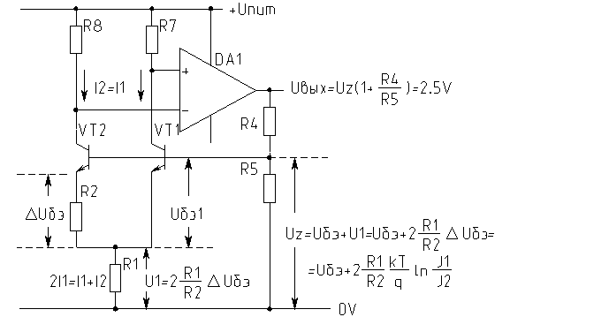
Мал. 2 Структурна схема мікросхеми AD580

